Programación
UT2 – TAREA3
(10 puntos) Adjunto a la tarea tienes el archivo “Calculadora.java”. Debes realizar las siguientes acciones a partir de él:

- Crea un proyecto Java en Eclipse que tenga como clase principal una clase llamada Calculadora.
- Sustituye el código de la clase que crea Eclipse por el código que hay en el fichero adjunto a la tarea.
- Modifica el código de la clase Calculadora para que el programa realice todas las acciones que especifican las opciones de su menú (como puedes ver el programa aún no está terminado).
- (10 puntos) Una vez terminado deberás entregar tu fichero “Calculadora.java” como respuesta, así como una captura similar a la siguiente, pero en la que aparezcan tu nombre y la fecha en un comentario Javadoc:

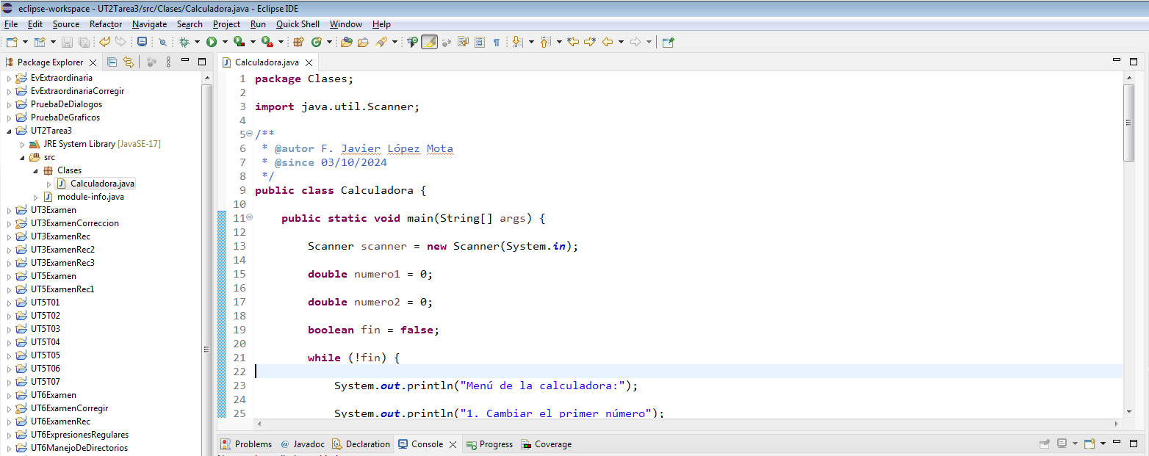
Añade aquí tu captura de pantalla …
